**【例8-27】**设。

首先输入：

for n=1:25

a=1;

for m=1:n

a=a*10/m;

end

plot(n,a,'*')

hold on

end

得到输出(见图8-21)。从散点图可见的变化趋势**。**

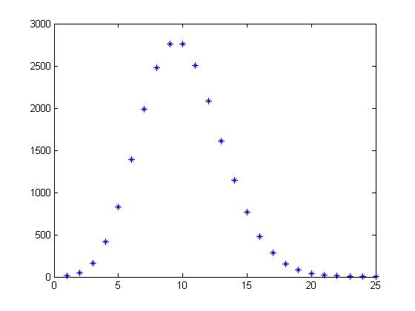

图8-21的变化趋势



syms n;

symsum(10^n/gamma(n+1),n,1,inf)

输出：

ans =

exp(10) - 1